INFORME AUDIENCIA DE PRUEBAS - ARTÍCULO 181 DEL CPACA
Se informa que el día de hoy, 9 de julio de 2025, se asistió en representación de la Compañía Aseguradora de Fianzas S.A. a la continuación de la audiencia de pruebas del siguiente proceso:

DESPACHO: JUZGADO 9 ADMINISTRATIVO ORAL DEL CIRCUITO DE TUNJA
RADICACIÓN: 150013333009-2023-00098-00
MEDIO DE CONTROL: REPARACIÓN DIRECTA
DEMANDANTES: EDIMER CÁRDENAS SUÁREZ Y OTROS
DEMANDADOS: INVIAS Y OTROS
LLAMADO EN GARANTÍA: COMPAÑÍA ASEGURADORA DE FIANZAS S.A. Y OTROS

Desarrollo de la audiencia.

ETAPAS

- Verificación de asistencia: Se presentaron todos los apoderados. Se reconoció personería jurídica a la abogada Valeria Ramírez en representación de Seguros Confianza.

- Practica de pruebas: contradicción de los 2 dictámenes periciales que faltaban
- Contradicción del dictamen presentado por la ingeniera Diana Stefany Correa: El objeto de este informe es acreditar la integridad de dos vídeos tomados con un teléfono celular el día del accidente.

- Manifiesta que no tiene ninguna formación en materia forense.
- Manifiesta que su informe no tiene un flujo o protocolos de cadena de custodia, su informe fue un análisis.
- Manifiesta que no conoce cuáles son los protocolos de cada de custodia sobre videos en colombia.
- Manifiesta que ella recibió el celular de Mauro Cárdenas, entiende que es el padre de Edilmer.
- Manifiesta que verificó que no hubieran sido editados.
NOTA: No se pudo mostrar el segundo video, el de la grúa. Solo se pudo reproducir el del día del accidente, el de la huella de arrastre, es el más importante, el otro solo era la grúa subiendo el carro y fue posterior al accidente.

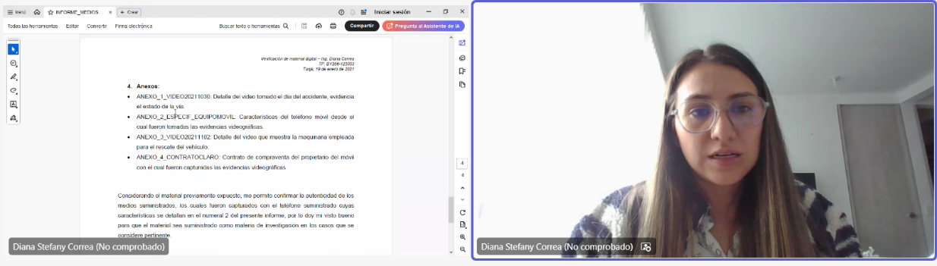
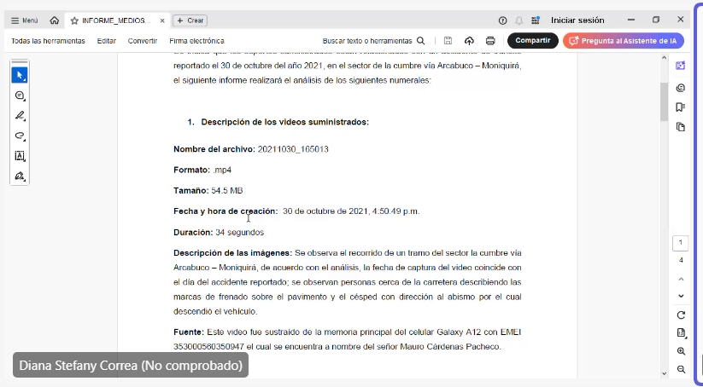
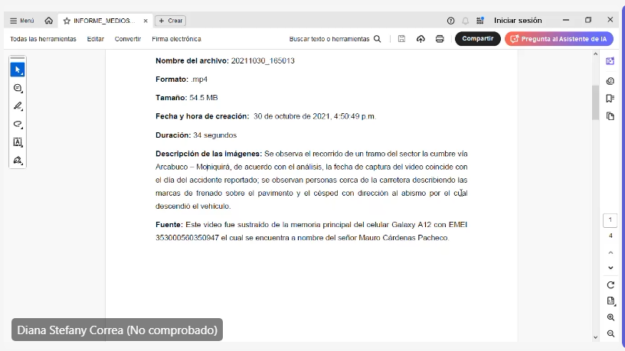
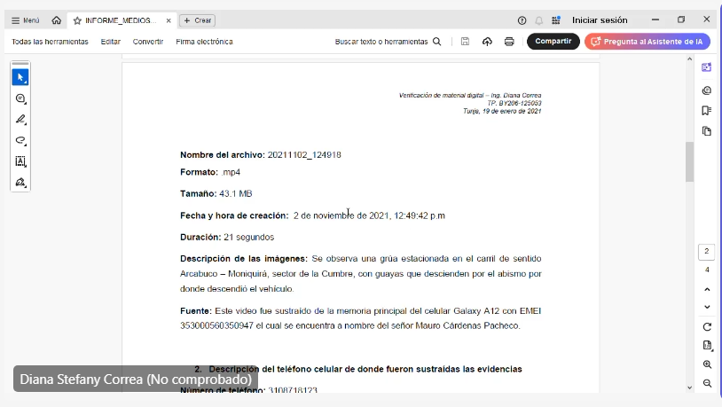

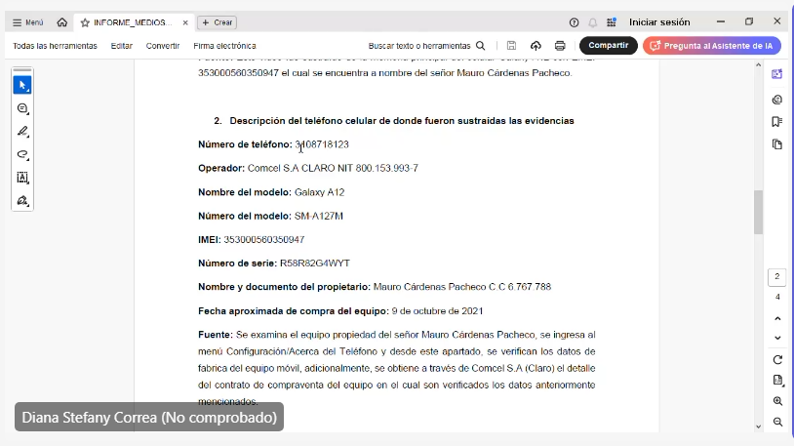
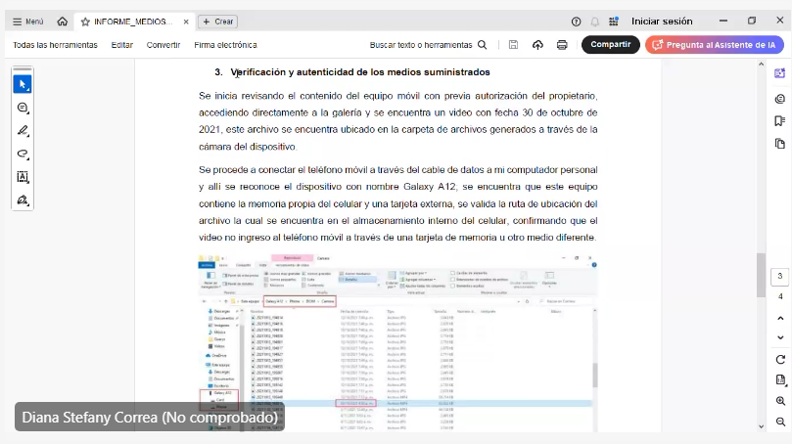

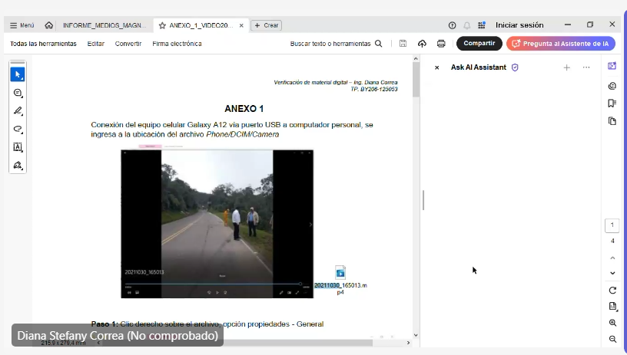

- Contradicción del dictamen psicológico: Dr. Esteban Bautista:

- Manifiesta que ha dictado informes periciales en la jurisdicción penal y familia.
- Manifiesta que realizó informes periciales a toda la familia (4) personas.
- Manifiesta que su metodología fue diseño paralelo convergente.
- Recolectó información de tipo cuantitativa y cualitativa.
- Manifiesta que tuvo en cuenta solo la historia clínica del señor Edimer Cardenas. Los demás no tenían.
- Solo revisó la epicrisis del Hospital.
- Manifiesta que la psicología no es una ciencia exacta, por lo tanto, los resultados son en términos de probabilidad.
- Manifiesta que el demandante tiene afectaciones en su estado mental en las áreas de pensamiento y afecto.
- Manifiesta que todo está relacionado con el accidente, no con otros temas.
- Manifiesta que el daño psíquico va más allá de si la persona padece una enfermedad mental.
- Manifiesta que el señor Edimer tiene un trastorno no especificado (sus síntomas no se ajustaron al trastorno de estrés postraumático)
- Manifiesta que el señor Edimer le da ansiedad cuando tiene que conducir otra vez y con los temas económicos derivados del accidente.
- Manifiesta que no hay otro evento en la vida del señor Edimer que explique esta patología.
- Manifiesta que el señor Edimer tiene un desajuste en su área de funcionamiento laboral.
- Manifiesta que no se presentó un desajuste en el área familiar, de hecho, el accidente los unió más.
- Manifiesta que el desajuste afecta su vida de relación porque su proyecto de vida cambió, su economía cambió.
- Manifiesta que no se encuentra en la evaluación que él realizó, que la patología del señor Edimer fuera consecuencia de otro evento de su vida, sino únicamente por el accidente.
- Manifiesta que recomendó al señor Edimer que asistiera a terapias para atender la patología que presenta.
- Manifiesta que desde la fecha del accidente hasta la actualidad el señor Edimer presenta la patología psicológica.
- Manifiesta que Julieth Tatiana Cárdenas (hija mayor) no presenta ningún trauma o afectación psicológica.
- Manifiesta que el señor Edimer dice que cuando él conduce un vehículo, toma el volante fuerte y el hecho de “ADELANTAR” le hace recordar el accidente.
- Manifiesta que no realizó pruebas de personalidad a los demandantes porque según su criterio profesional no aporta o modifica nada a sus conclusiones.

- Cierre del periodo probatorio y corren traslado para alegar de conclusión por el término de 10 días.

Fecha limite para presentar alegatos de conclusión: 23/07/2025.

